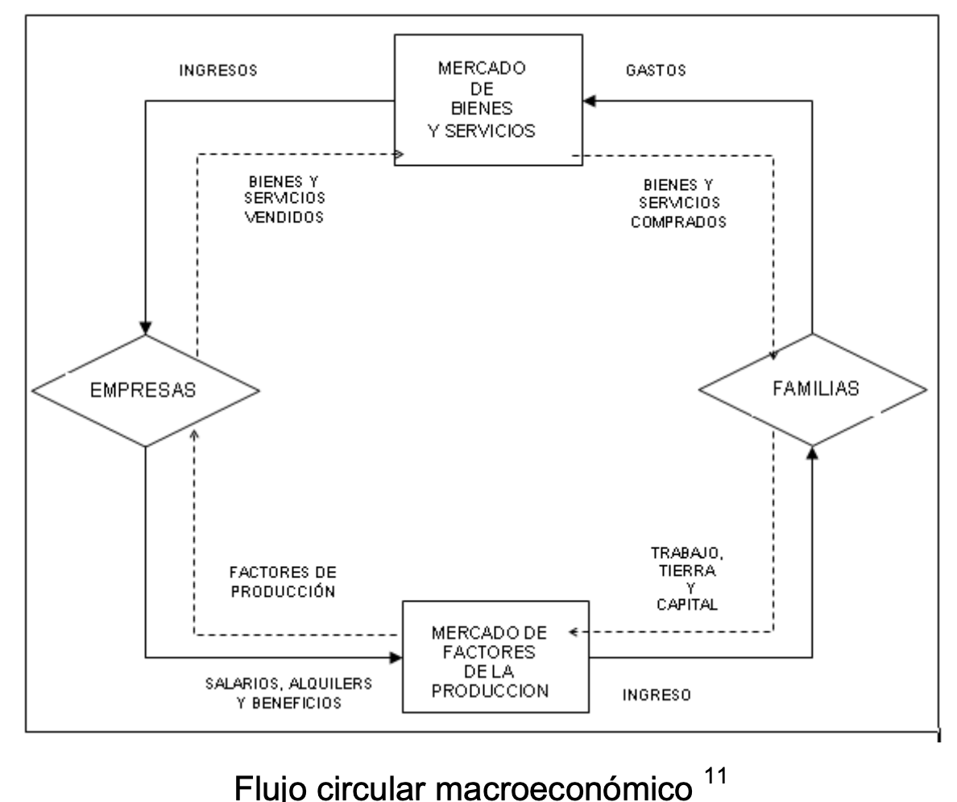
Economía normativa: es la expresión que indica la importancia de los preceptos éticos y las normas de justicia. Es lo que debe ser en materia económica.
Microeconomía: es una parte de la economía que estudia el comportamiento económico de agentes económicos individuales como son los consumidores, las empresas, los trabajadores y los inversores; así como de los mercados. Considera las decisiones que toma cada uno para cumplir ciertos objetivos propios. Los elementos básicos en los que se centra el análisis económico son los bienes, los precios, los mercados y los agentes económicos.
Economía Positiva: analiza la economía en base a reglas fijas. Trata de ofrecer explicaciones objetivas o científicas sobre el funcionamiento de la economía.
Macroeconomía: es la parte de la teoría económica que se encarga del estudio qeneral de la economía, mediante en análisis de las variables agregadas como monto total de bienes y servicios producidos, el total de los ingresos, el nivel de empleo, de recursos productivos, la balanza de pagos el tipo de cambio y el comportamiento general de los precios.
Economía: Ciencia que estudia los recursos, la creación de riqueza y la producción, distribución y consumo de bienes y servicios, para satisfacer las necesidades humanas.

